Til berørte grunneiere, myndigheter og andre interessenter | Skien, 06.03.2024  Vår ref. 643589-01

Varsel om oppstart av detaljregulering for gbnr 32/15, Ørvikveien 30-32 – Bamble kommune
Med hjemmel i plan- og bygningslovens §12-8 varsles det at Asplan Viak AS, på vegne av Leoma Invest AS, setter i gang arbeid med reguleringsplan for gbnr 32/15, Ørvikveien 30-32- Bamble kommune. PlanID er 431.
Hensikten med planarbeidet er å tilrettelegge for en fortetting av eiendommen med til sammen 4 frittliggende småhus. Eksisterende enebolig, Ørvikveien 32 beholdes og eksisterende bygninger lengre nord erstattes to eneboliger. I tillegg legges det til rette for en 2-mannsbolig i bakkant. Ny bebyggelse legges ikke nærmere mot sjø enn dagens bebyggelse.

Det skal også legges til rette for tilgang for allmenheten i strandsonen i form av et friluftsområde i sonen mellom vannkanten og boligformålet. Dette er tenkt på samme måte som i reguleringsplan for gbnr 32 bnr 21, 13 og 23 Fagerheim PlanID 209 som ligger rett nord for denne planen. Eksisterende brygge beholdes, og benyttes til småbåter/båtplasser.

Skråfoto nedenfor viser at det er fine arealer med fjell og små strender i strandsonen som vil kunne gi en god kvalitet for allmenheten. Tilkomst er tenkt langs søndre eiendomsgrense.
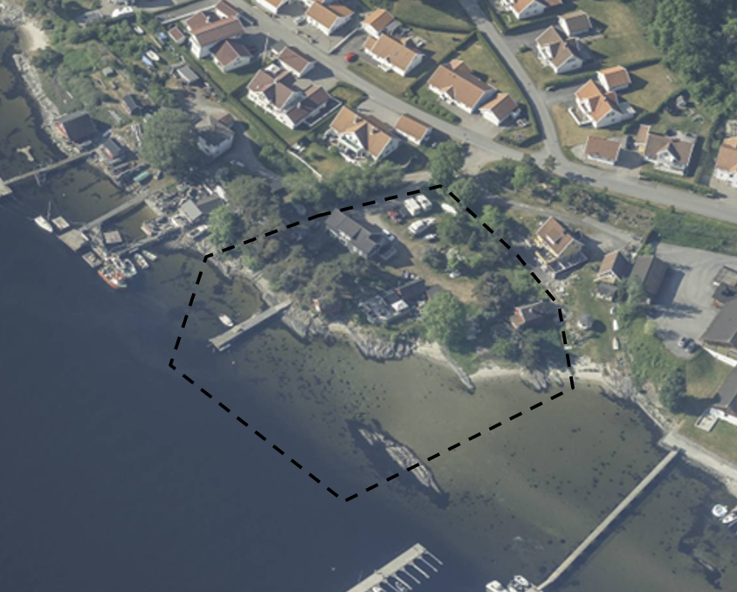
Skråfoto som viser dagens situasjon og plangrense. (kilde: 1881)

Planområdet er avsatt til boligformål i kommuneplanen og er regulert til boligformål i gjeldende reguleringsplan, Reguleringsplan for Fagerheim Plan ID 189. I gjeldende reguleringsplan er eksisterende bygg angitt som byggegrense. Planen utløser ikke krav om konsekvensutredning.

Deler av planområdet ligger innenfor aktsomhetsområde for stormflo. Dette vil være et tema i planen. Det er ikke kjente naturtyper på land i planområdet, men i og med det er kalkgrunn i området vurderes det at det kan være potensiale for naturverdier. Det vil bli gjennomført en naturregistrering. Andre temaer i planprosessen vil være strandsonen, friluftsliv og rekreasjon, og utforming og størrelse av nye bygg. Eiendom gbnr 32/55 inngår som areal for renovasjon.

Innspill til planarbeidet sendes skriftlig innen 15.04.2024 til: lars.krugerud@asplanviak.no eller til Asplan Viak AS, Pb. 393 Sentrum, 3701 Skien, med kopi til: postmottak@bamble.kommune.no eller til Bamble kommune, P.b. 80, 3993 Langesund.
Igangsetting av planarbeidet varsles også på kommunens hjemmeside.
https://www.bamble.kommune.no/status-planer/kunngjoringvarsel-om-oppstart/

Har du spørsmål, ta kontakt med Asplan Viak AS v/Lars Krugerud på e-post lars.krugerud@asplanviak.no eller tlf 40 84 73 95.

Med vennlig hilsen
Asplan Viak AS
Lars Krugerud
Gruppeleder plan Skien
Telefon 40847395
E-post Lars.krugerud@asplanviak.no

Vedlegg
- Planavgrensning
- Referat fra oppstartsmøte

Vedlegg 1 Planavgrensning

